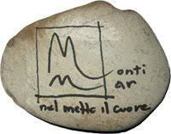
Comune di Senigallia Biblioteca Comunale “Luca Orciari” Filodrammatica la Sciabica

Bando Concorso:
“Poesia nel borgo
e…
Amore e dintorni”

Concorso Internazionale di Poesia e Racconti

XI EDIZIONE 2025
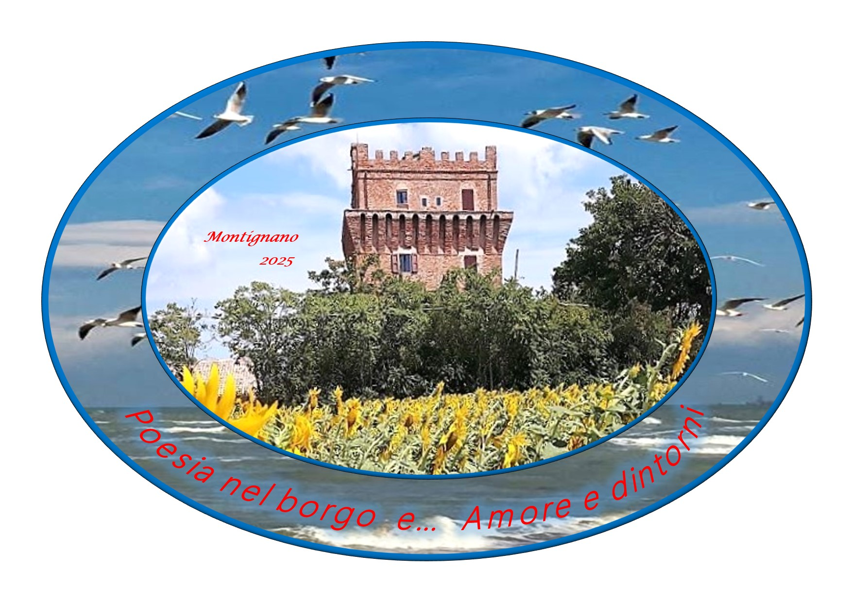
Organizzato dalla
BIBLIOTECA COMUNALE “LUCA ORCIARI “
in collaborazione con:
ASSOCIAZIONE PROMOTRICE MONTIGNANESE
ASSOCIAZIONE MONTIMAR APS
FILODRAMMATICA “LA SCIABICA”
con IL PATRICINIO DEL COMUNE DI SENIGALLIA
e con IL PATROCINIO MORALE A.I.M. (Associazione per l’Italia nel mondo)

Il concorso è rivolto a tutti i cittadini italiani, italiani residenti all’estero e stranieri non che abbiano compiuto l’età di 14 anni allo scadere del seguente bando 30-04-2025.

*Per i minorenni è richiesta l’autorizzazione di entrambi i genitori o tutori.

Tipologia degli elaborati: poesia edita e inedita – tassativo (massimo 36 versi)
Per la sezione racconti, la lunghezza non deve superare le 4 pagine in formato A4

Il concorso è diviso in quattro (4) sezioni A - B – C - D

A - poesia in lingua italiana (Tema libero)
B - poesia dialettale seguita da traduzione in lingua italiana
C –i cittadini italiani residenti all’estero e gli stranieri non residenti in Italia possono partecipare
esclusivamente con poesie scritte in lingua italiana.
D - racconti brevi “Amore e dintorni” (dedicato alla scrittrice Michela Turra)
Michela Turra bolognese, amava scrivere in riva al mare e ammirava le colline della nostra zona.
Laureata in Scienze politiche, ha pubblicato sei romanzi: “Il mondo nel palazzo”, “Il gioco rubato”, “Giardino for ever” (per ragazzi) e “Gli inconcludenti”, “Gli effetti del ricordo”, “L’azzurro intorno”. Direttrice della rivista di poesia “Le Voci della luna”, è del 2009 la sua raccolta di poesie “Domicilio conosciuto”, alcuni dei suoi testi poetici sono presenti in antologie e riviste. Per il teatro ha scritto opere rappresentate in spazi bolognesi e a Roma, ha pubblicato l’atto unico “Vino rosso sulla neve”. Ha lavorato per importanti quotidiani e periodici, si è occupata di critica d’arte e opera nella scuola.

Per le sezioni A – B e C è possibile partecipare con due poesie

Per la sezione D è possibile partecipare con un solo racconto

Per la sezione poesie A e B:
*È possibile partecipare con una poesia in lingua italiana ed una poesia dialettale. *

Livello metrico e ritmico delle opere libero.
I testi potranno essere editi, inediti e vincitori di altri concorsi nazionali ed internazionali.
Tema: Libero

Non saranno ammessi al concorso:
I testi che presentino elementi razzisti, xenofobi, denigratori, pornografici, blasfemi, di offesa alla morale e al senso civico, d’incitamento all’odio, alla violenza e alla discriminazione di ciascun tipo o che fungano da proclami ideologici, partitici e politici.

A discrezione dell’organizzazione sarà realizzata eventuale antologia delle poesie sez. A-B-C di ogni Autore, il cui testo avrà ottenuto il maggior punteggio e che sarà distribuita gratuitamente a tutti i partecipanti.

L’autore autorizza la divulgazione di foto, video sui social e siti web.

Modalità di partecipazione: ogni opera dovrà essere inviata in via telematica
all’indirizzo di posta elettronica montignanopoesie@libero.it - Per chi trovasse difficoltà
può inviare il cartaceo al seguente indirizzo: Biblioteca “Luca Orciari”
Via Del Campo Sportivo,1/3 - 60019 Marzocca di Senigallia ( AN )
inserendo all’interno del plico oltre alle poesie e ai dati personali dell’autore la copia del pagamento effettuato. Farà fede il timbro postale.

Nel corpo email specificare: nome, cognome, età, indirizzo, telefono, email.
Allegare la copia del versamento eseguito, ai files dei testi in concorso e la scheda di partecipazione.
(Modulo scheda partecipazione in fondo al bando)
Gli elaborati inviati per il concorso non saranno restituiti.
Tassativo: inviare i testi in forma anonima. Usare esclusivamente per i testi: tipo carattere Times New Roman dimensione12.
Il materiale deve essere inviato con doc. word e non saranno accettati file in pdf o jpg.

Per la sezione B Tassativo, dovrà essere allegata la traduzione in lingua italiana.

Quota d’iscrizione:
è richiesto un contributo di partecipazione per spese di segreteria, di 20,00 €
per le sezioni A – B – D

*per la sezione C la partecipazione è gratuita*.

È possibile inviare 1 poesia in lingua italiana e 1 in dialetto per un contributo di 20,00 €,
se si vuol partecipare con 2 poesie in lingua italiana e 2 poesie in dialetto il contributo sarà di 35,00 €,
è possibile inviare 2 poesie ed 1 racconto per il contributo di 35,00€,
oppure 1 poesia in lingua italiana + 1 poesia in dialetto + 1 racconto il contributo sarà di 35,00€,
per partecipare a tutte e 3 le sezioni A-B-D (2 poesia in lingua italiana + 2 poesie in dialetto + 1 racconto) il contributo da versare sarà di 45,00 €.

l’importo è da versare sul Conto Corrente Bancario
IBAN IT 31 L 08491 21301 000210150650 BANCO MARCHIGIANO CREDITO COOPERATIVO,
FILIALE DI MARZOCCA Intestato: ASSOCIAZIONE PROMOTRICE MONTIGNANESE
Strada della Grancetta s.n. MONTIGNANO DI SENIGALLIA (AN)
Causale: partecipazione al concorso letterario Internazionale “Poesia nel borgo 2025”

Scadenza invio file: 30-04-2025

GIURIA: la giuria del Premio, il cui giudizio è inappellabile, sarà costituita: da critici d’arte e letterari, poeti, scrittor, giornalisti, i cui nomi saranno resi noti durante la premiazione.
Premi: per ogni sezione

1° CLASSIFICATO = targa o coppa + pergamena
2° CLASSIFICATO = targa o coppa + pergamena
3° CLASSIFICATO = targa o coppa + pergamena

Saranno, inoltre, assegnati premi speciali a discrezione delle associazioni e della giuria.
Gli Organizzatori non sono tenuti a rendere pubblici i titoli delle opere non finaliste
.
La cerimonia della premiazione si svolgerà il 23-08-2025 in Montignano di Senigallia AN - Nella piazzetta antistante la chiesa parrocchiale di Montignano, o, in altro posto dedicato. Eventuali variazioni saranno comunicate durante le fasi del concorso, nei tempi utili.
Qualora i vincitori fossero impossibilitati a presenziare alla cerimonia di premiazione, potranno delegare persona di fiducia oppure il premio verrà spedito addebitando all’autore le spese di spedizione.
Tutti gli Autori partecipanti residenti in Italia, non presenti alla cerimonia di premiazione e non rientranti nei premi finali, riceveranno gratuitamente presso il proprio domicilio, un attestato di partecipazione ed un gadget ricordo del premio.
Per gli Autori residenti all’estero qualora richiedessero l’invio del materiale le spese di spedizione saranno a loro carico.

SVOLGIMENTO DELLA MANIFESTAZIONE
ore 17,00 Apertura della serata:
con il Reading Poetico al quale potranno partecipare gli autori che si saranno iscritti precedentemente (per un massimo di 20 autori), iscrizione gratuita.
Al Reading è gradita la partecipazione in forma gratuita della scuola Primaria di I grado delle classi III e IV appartenenti al Comune di Senigallia o Comuni limitrofi, ovviamente dietro richiesta scritta da parte degli insegnanti o dirigenti scolastici o genitori.
Alle ore 19,00 Apericena – ore 20,30 premiazione dei vincitori delle 4 categorie
Eventuali comunicazioni saranno inviate tramite posta elettronica, saranno comunque visibili sui gruppi Facebook (POESIA NEL BORGO - Amici della Biblioteca "Luca Orciari" - POESIA E COLORI - RIME DI MARE - LE PAROLE RACCONTANO – LUCE- I FIORI DELLA VITA – SEMPLICEMENTE POETI – www.elvioangeletti.it- http://lepoesiedielvioangeletti.blogspot.it
Le spese di viaggio, vitto e alloggio per la presenza alla cerimonia di premiazione sono a carico dei partecipanti.
La partecipazione al concorso comporta la piena accettazione del presente bando.
L’inosservanza di una qualsiasi norma del regolamento costituisce motivo di esclusione dal concorso.
È possibile contattare per informazioni montignanopoesie@libero.it
Biblioteca Comunale “ Luca Orciari” 071 698046 nel seguente orario
dal lunedì al venerdì 9,00 - 12,00 e 15,00 alle 18,00
Il coordinatore della Biblioteca Comunale “Luca Orciari Sabrina Damen
Il presidente delle sezioni poesie Elvio Angeletti
Il presidente per la sez. racconti Margherita Angeletti
Montignano di Senigallia lì 04-12-2024

Scheda di partecipazione

La presente scheda compilata è requisito fondamentale per la partecipazione al concorso. Alla scheda va, inoltre, allegata l’attestazione del pagamento della relativa tassa di segreteria, inviare il tutto entro e non oltre il 30-04-2025.
Nome/Cognome _______________________________________________________________
Data di nascita________________________________________________________________
Residente in via ____________________________________Città______________________
Cap _____________________ Prov. _______________ Nazione_______________
Tel./Cell. ______________________
E-mail _____________________________

Partecipo alla sezione:

□ A –Poesia in lingua

□ B – Poesia dialettale

□ C – Poesie per cittadini italiani residenti all’estero e stranieri non residenti in Italia scritte
in lingua italiana

□ D – Racconto Breve

titolo/i delle opere:
sez. A____________________________________________________________________
sez. B____________________________________________________________________
sez. C____________________________________________________________________
sez. D____________________________________________________________________

Firma________________________________ Data ______________________________

□ Acconsento al trattamento dei dati personali qui riportati in conformità a quanto indicato dalla normativa sulla riservatezza dei dati personali (D. Lgs. 196/03) e solo relativamente allo scopo del concorso in oggetto.

□ Dichiaro che il/i testi che presentati al concorso è/sono frutto del mio ingegno e che ne detengo i diritti a ogni titolo.
□ Autore inscritto alla SIAE □ Autore non inscritto alla SIAE

Firma_________________________________ Data _____________________________

Per i minorenni; Firma del Genitore____________________

